PRESSMEDDELANDE 2019-XX-XX Sida 1(2)
”Flygskam” leder till ökat turistbussresande.
En modern fullastad turistbuss med 57 passagerare drar 1,8 liter/mil. Att det är så lite - det vet få människor.
Att turistbussen är hälften så miljöpåverkande som tåget – det vet ännu färre. Kg Co2/100 personkilometer, som är en vanlig måttenhet när man mäter miljöpåverkan, är för en turistbuss 1,3, för flyget 22,8 och för tåget 4,5 Kg Co2/100 personkilometer.
- Undersökningen (se nedan) visar att resa med turistbuss, inte bara är ett fantastiskt sätt att uppleva nya resmål och vänskaper, utan också att det är det transportmedel som skonar vår miljö på allra bästa sätt. De senaste åren har tåget försökt ta positionen som det miljövänligaste transportalternativet, men nu är det bevisat att turistbussen har en solklar första plats, säger Förnamn och Efternamn, VD för XXXXX AB i XXXX. Att resenären dessutom slipper jobbiga byten genom sin resa i Europa, utan istället kan åka från dörr till dörr ger ju inte turistbussen än sämre position.
- Att få möjligheten att uppleva nya resmål med lokal upphämtning har vi varit ensamma om i många år inom turistbussbranschen till skillnad mot flyget och tåget. Att vi nu kan visa att det är det miljövänligaste sättet att resa är unikt, säger För och Efternamn, VD på XXXX i XXXX-stad.
-Ska man resa bekvämt och miljövänligt så är det endast turistbussen som levererar det. Kunderna blir mer och mer miljömedvetna. Vi märker av en markant ökat intresse för turistbussresor. Turistbussens tid är nu, fortsätter Efternamn.

Vid frågor och mer information kontakta:
Förnamn Efternamn, VD XXXXXX AB i XXXX-stad
07XX-XXXXXXX
förnamn.efternamn@xxxxxresor. se

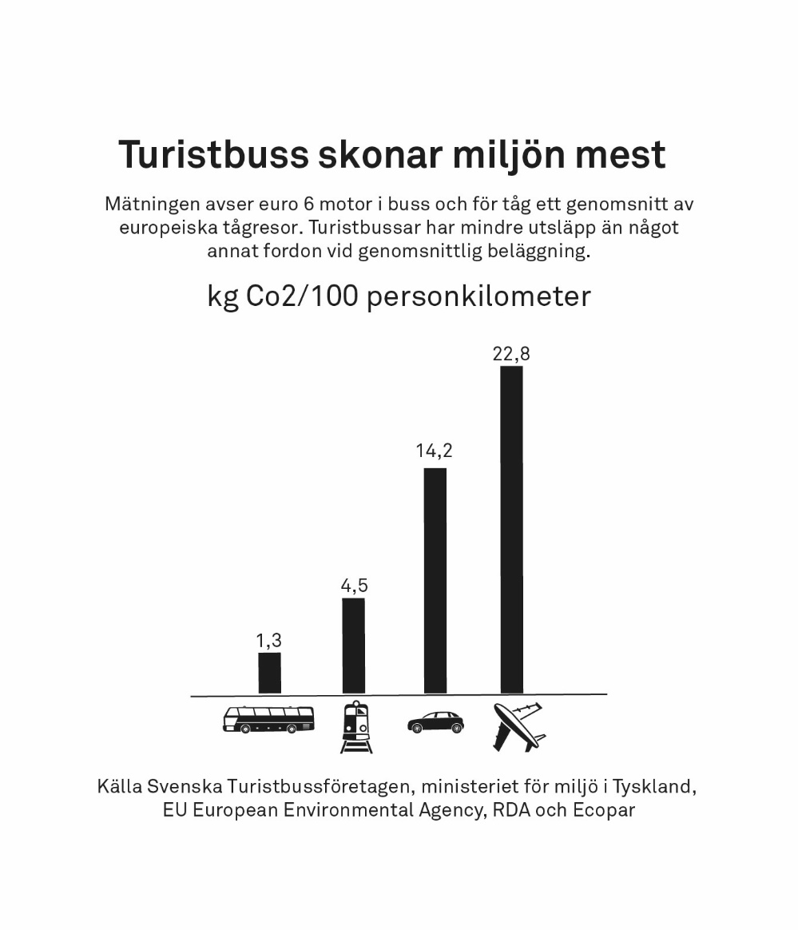

Sida 2(2)

